- Amazon VPC (Virtual Private Cloud)
  - Tạo ra 1 mảng ảo trên AWS Cloud, tách biệt hoàn toàn với physical network
VPC sẽ liên kết với AWS account
  - Cho phép launch các resource của AWS trong 1 VPC (virtual network)
VD: launch EC2 trong VPC
  - Cho phép tạo subnet (mạng con) bên trong VPC
  - Đặc điểm
    - Mỗi VPC nằm trong 1 region, 1 account (có tối đa 5 VPC trong 1 region)
    - VPC sẽ chứa ít nhất 1 CIDR Block (1 dải private địa chỉ IP được sử dụng trong VPC)
    - Măc định sẽ sử dụng Ipv4
    - Default VPC
Setup sẵn các public subnet, internet gateway, route table, …
Có thể modify các thành phần bên trong
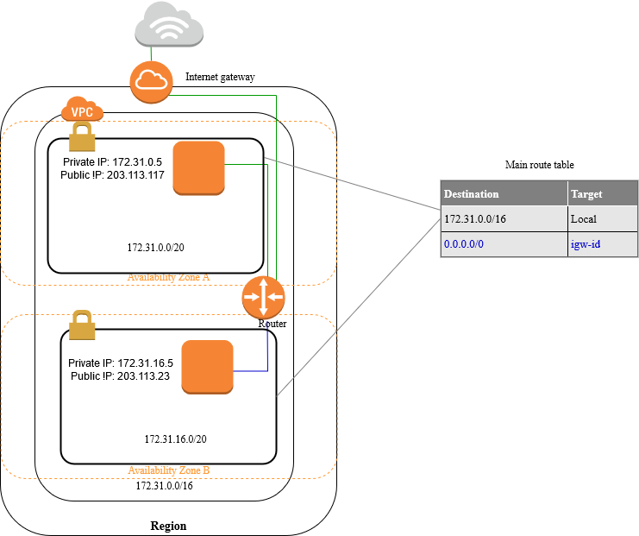
https://docs.aws.amazon.com/vpc/latest/userguide/default-vpc.html
  - Có thể share quyền sử dụng các thành phần trong VPC cho account khác (bill vẫn tính cho owner)
  - Có thể extend VPC sang các region khác
https://docs.aws.amazon.com/vpc/latest/userguide/Extend_VPCs.html
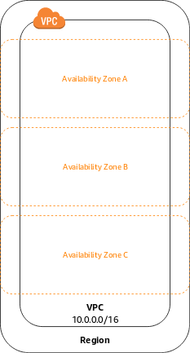

- Config
  - Tạo VPC thủ công
    - Tạo VPC & tạo subnet
Liên kết thêm 1 secondary Ipv4 hoặc Ipv6 CIDR block với VPC hoặc subnet
Launch instance trong 1 subnet
Delete 1 subnet
Delete your VPC
https://docs.aws.amazon.com/vpc/latest/userguide/working-with-vpcs.html
    - Default VPC, subnet
https://docs.aws.amazon.com/vpc/latest/userguide/default-vpc.html#view-default-vpc
  - Tạo VPC bằng Wizard
    - Tạo VPC & 1 public subnet & 1 internet gateway
      - Step
        - Tạo VPC có 1 public subnet & 1 internet gateway
Tạo sẵn VPC, subnet, internet gateway, config route table, ACL
        - Lauch instance trong public subnet
        - Gán Elastic IP hoặc public IP vào instance để truy cập internet
(Instance trong public subnet (có internet gateway rồi) nhưng vẫn cần public Ipv4 hoặc Ipv6 để truy cập internet)
      - Thường sử dụng cho các ứng dụng
        - a single-tier
        - public-facing web application (Ex: a blog, a simple website)
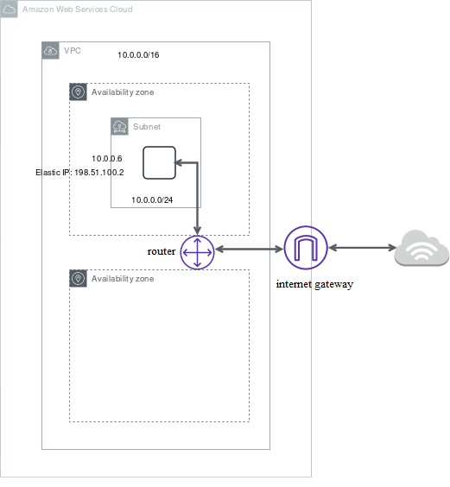  Ipv4 | 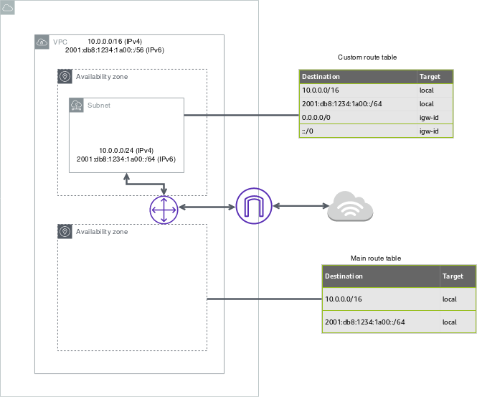  Ipv6
https://docs.aws.amazon.com/vpc/latest/userguide/vpc-getting-started.html
https://docs.aws.amazon.com/vpc/latest/userguide/VPC_Scenario1.html
https://docs.aws.amazon.com/vpc/latest/userguide/get-started-ipv6.html

    - VPC with public and private subnets (NAT)
      - Step
        - Security group
      - Thường sử dụng cho các ứng dụng
        - A public-facing web application, nhưng muốn giữ backend là private
        - Multi-tier website có: backend trong public subnet và database trong private subnet
Database có thể update kết nối tới internet để update software thông qua NAT gateway, nhưng từ ngoài internet không truy cập được vào database
Ipv4 | Ipv6
https://docs.aws.amazon.com/vpc/latest/userguide/VPC_Scenario2.html

    - VPC with public and private subnets and Site-to-Site VPN access
      - Step
        - Tạo VPC có 1 public subnet & 1 private subnet và 1 virtual private gateway
Kết nối home network với private subnet trong VPC thông qua IPsec AWS Site-to-Site VPN connection
      - Thường sử dụng cho các ứng dụng
        - Multi-tiered application gồm: frontend trong public subnet và database lưu trong private subnet (được kết nối thông qua home network thông qua IPsec AWS Site-to-Site VPN connection)
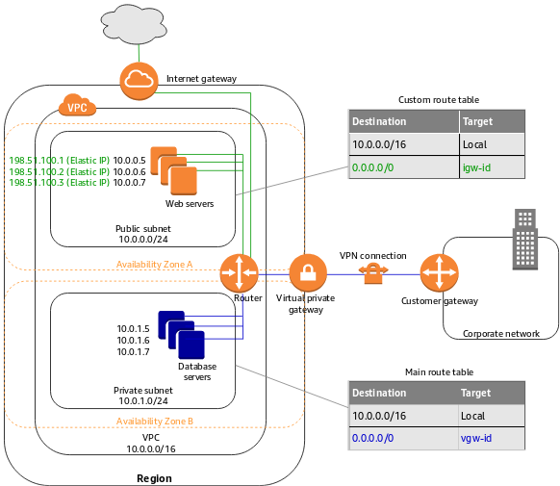  Ipv4 | 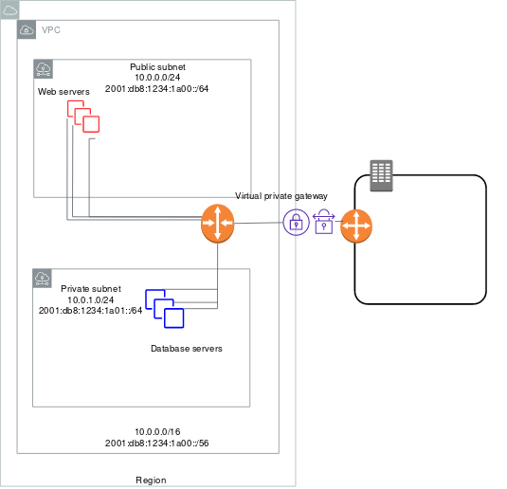  Ipv6
https://docs.aws.amazon.com/vpc/latest/userguide/VPC_Scenario3.html
    - VPC with a private subnet only and Site-to-Site VPN access
      - Step
        - Tạo VPC có 1 private subnet và 1 virtual private gateway
      - Thường sử dụng cho
        - Mở rộng network trên cloud sử dụng infrastructure của amazon mà không expose ra internet
VD: mạng nội bộ của công ty sẽ chia thành nhiều phòng ban khác nhau
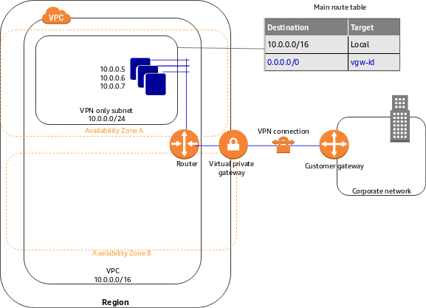
https://docs.aws.amazon.com/vpc/latest/userguide/VPC_Scenario4.html

- References

